FESTA DO PAI-NOSSO
2.º ANO DA CATEQUESE
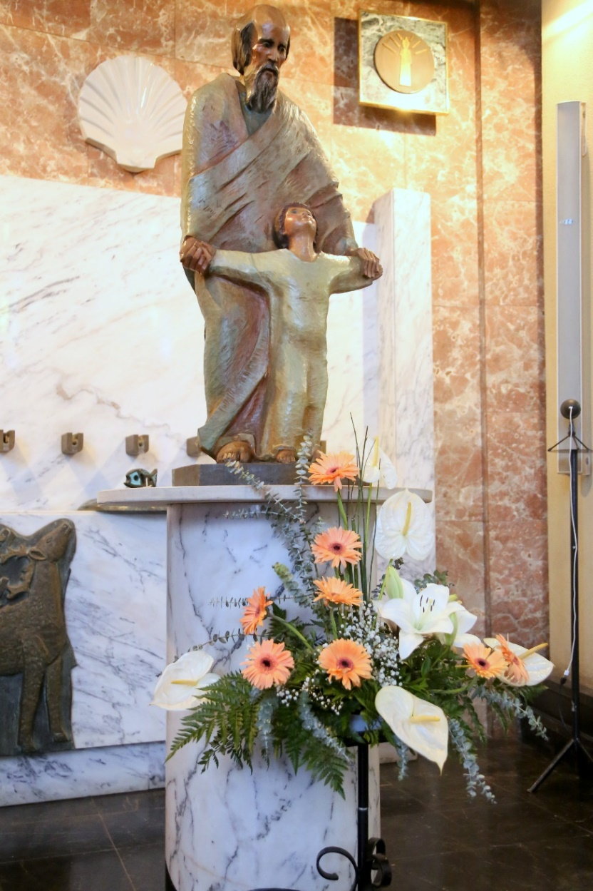

III DOMINGO DA QUARESMA C
19 de março de 2022
I. RITOS INICIAIS
Procissão e cântico de entrada. Saudação inicial. Monição inicial

P. Estamos a celebrar o 3.º domingo da Quaresma. Entramos, por assim dizer, no coração deste tempo favorável, que nos desafia à conversão, à mudança da nossa mente, do nosso coração, da nossa vida.

Este tempo que vivemos é realmente um tempo favorável, uma oportunidade formidável, para arrancarmos do coração as sementes do mal, para semearmos e praticarmos mais generosamente o bem. E fazemo-lo na esperança de uma boa colheita, de bons frutos, de frutos de vida nova, já na Páscoa que se aproxima.

Catequista: Mas hoje, dia 19 de março, é também Dia de São José, o pai adotivo de Jesus. Por isso, celebramos também o Dia do Pai, do pai de cada um de nós. E que outro modo mais feliz para o celebrarmos, do que realizar esta Festa do Pai-Nosso? Jesus mostra-nos o rosto do Pai e isso basta para que os pais aprendam a ser criadores e criativos, pacientes e misericordiosos, exigentes e ternurentos, à imagem do Pai celeste.

P. Invoquemos a misericórdia do Senhor. Confessemos os nossos pecados, porque o Senhor é clemente e cheio de compaixão.

Kyrie (cantado)
Oração coleta

II. LITURGIA DA PALAVRA
Segue-se a proposta mais abreviada em todas as leituras, mesmo no Salmo.
1.ª Leitura: Leitura do Livro do Êxodo
Naqueles dias, disse Moisés:
«Vou aproximar-me, para ver tão assombroso espetáculo:
por que motivo não se consome a sarça ardente?».
O Senhor viu que ele se aproximava para ver.
Então Deus chamou-o do meio da sarça:
«Moisés, Moisés!».
Ele respondeu:
«Aqui estou!»
Continuou o Senhor:
«Não te aproximes. Tira as sandálias dos pés,
porque o lugar que pisas é terra sagrada».
E acrescentou:
«Eu sou o Deus de teus pais, Deus de Abraão,
Deus de Isaac e Deus de Jacob:
Eu sou ‘Aquele que sou’».

Palavra do Senhor.
R. Graças a Deus.

Refrão do Salmo: O Senhor é clemente e cheio de compaixão.

O Senhor é clemente e compassivo,
paciente e cheio de bondade.
Como a distância da terra aos céus,
assim é grande a sua misericórdia
para os que O temem. Refrão

2.ª leitura: Leitura da Primeira Epístola do apóstolo São Paulo aos Coríntios
Irmãos: Os nossos pais estiveram todos debaixo da nuvem. Todos comeram o mesmo alimento espiritual e todos beberam a mesma bebida espiritual. Bebiam de um rochedo espiritual que os acompanhava: esse rochedo era Cristo. Mas a maioria deles não agradou a Deus. Portanto, quem julga estar de pé tome cuidado para não cair.

Palavra do Senhor.
R. Graças a Deus.

Aclamação ao Evangelho: Louvor e glória a Vós, Jesus Cristo, Senhor. Repete-se
Arrependei-vos, diz o Senhor; está próximo o reino dos Céus. Refrão

Evangelho: Evangelho de Nosso Senhor Jesus Cristo segundo São Lucas
Naquele tempo, Jesus disse a seguinte parábola: «Certo homem tinha uma figueira plantada na sua vinha. Foi procurar os frutos que nela houvesse, mas não os encontrou. Disse então ao vinhateiro: ‘Há três anos que venho procurar frutos nesta figueira e não os encontro. Deves cortá-la. Porque há de estar ela a ocupar inutilmente a terra?’. Mas o vinhateiro respondeu-lhe: ‘Senhor, deixa-a ficar ainda este ano, que eu, entretanto, vou cavar-lhe em volta e deitar-lhe adubo. Talvez venha a dar frutos. Se não der, mandá-la-ás cortar no próximo ano».

Palavra da salvação.
R. Glória a Vós, Senhor.

Homilia | Credo batismal
III. ENTREGA DO PAI-NOSSO

Catequista: Levantem-se os meninos que vão receber a Oração Dominical!

P. Antes, porém, de receberdes o Pai-Nosso, deixai que vos lembre: A Oração do Senhor é verdadeiramente um “resumo de todo o Evangelho” (Tertuliano, cf. CIC 2761; 2774).

O Pai-Nosso é chamado «Oração dominical» ou «Oração do Senhor». Tal «significa que a prece dirigida ao Pai-Nosso nos foi ensinada e transmitida pelo Senhor Jesus. «As primeiras comunidades cristãs rezavam a Oração do Senhor três vezes por dia» (CIC 2767).

O Pai-Nosso ensina-nos a rezar como filhos de um Deus a quem podemos chamar “Pai”, com a mesma ternura com que uma criança chama a seus pais “papá” e “mamã”. Assim o fez e assim no-lo ensinou Jesus, mestre e modelo da nossa oração.

Catequista: Os sete pedidos do Pai-Nosso condensam o que realmente devemos pedir na oração e ensinam-nos não só o que pedir mas a ordem com que o devemos desejar. Por isso, a oração do Pai-Nosso merece uma atenção especial. Assim como na missa nos preparamos para a Comunhão, rezando o Pai-Nosso, também no itinerário da Catequese fazemos a entrega do Pai-Nosso, antes ainda da Festa da 1.ª Comunhão. Vamos recordar, de maneira simples, as palavras do Pai-Nosso, a começar exatamente por estas duas primeiras: Pai nosso.

I – P. Pai-Nosso, santificado seja o vosso nome...
Pai: Que sejais louvado, ó Pai do Céu, pelos vossos filhos, espalhados pelo mundo inteiro!

II – P. Pai-Nosso, venha a nós o vosso Reino...
Pai: Que os corações de todos os homens e mulheres tenham desejos de liberdade, de amor, de paz, e de perdão.

III – P. Pai-Nosso, seja feita a vossa vontade assim na terra como no Céu...
Pai: Que seja feita sempre a vossa vontade e não a nossa. Que todos os homens e mulheres se salvem e cheguem ao conhecimento da verdade.

IV – P. Pai-Nosso, o Pão-nosso de cada dia nos dai hoje...
Pai: Dai-nos, o pão, fruto da terra e do trabalho do homem; dai-nos também o Pão da Eucaristia, que nos faz viver eternamente; ensinai-nos a partilhar do nosso alimento.

V- P. Pai-Nosso, perdoai-nos as nossas ofensas assim como nós perdoamos a quem nos tem ofendido...
Pai: Perdoai-nos e fazei de nós pessoas amáveis que usam de misericórdia e constroem a paz.

VI- P. Pai-Nosso, não nos deixeis cair em tentação!
Pai: Dai-nos força porque somos fracos. E dai-nos quem nos guie, para chegarmos a bom porto.

VII- P. Pai-Nosso, livrai-nos do mal!
Pai: Dai-nos pressa e coragem para fugir do perigo e do mal.
P. Dizei-me pois: Quereis receber o Pai-Nosso, a Oração que Jesus nos ensinou?
Crianças: Sim, quero.

P. Quereis guardá-lo no vosso coração, como se guarda um tesouro precioso e rezá-lo e vivê-lo todos os dias, com entusiasmo e alegria?
Crianças: Sim, quero.

P. Então ides receber o Pai-Nosso; rezai-o sempre como sinal de amor ao Pai do Céu.
Crianças: Graças a Deus.

P. Serão agora os vossos pais, que vos trouxeram (ou vão trazer) ao Batismo, que vos entregarão a Oração do Pai-Nosso, que receberão das mãos do pároco.

O Pároco, entregando aos pais a cartolina do Pai-Nosso, dirige-se a cada criança pelo nome, com estas palavras<.

P. N., RECEBE (DO TEU PAI/DA TUA MÃE) O PAI NOSSO.
REZA-O TODOS OS DIAS EM SINAL DE AMOR AO PAI DO CÉU!

Criança: ÁMEN.

IV. LITURGIA EUCARÍSTICA

Apresentação dos dons e recolha das ofertas | Cântico de ofertório | Oração sobre as oblatas | Prefácio da Quaresma II | Oração Eucarística II | Ritos da Comunhão

Pai-Nosso cantado

Rito de valorização do Dia do Pai | a seguir ao Pai-Nosso – 3 opções

Opção 1: Entrega do «Pai-Nosso de Deus» aos pais

P. Acabámos de rezar o Pai-Nosso, voltando-nos para Deus. Imaginemos Deus voltado para nós. Como seria o Pai-nosso de Deus? Essa oração pode tornar-se uma bênção dos pais aos filhos. Por isso, convidamos os filhos a entregar aos pais este «Pai-Nosso» de Deus. Os pais recitam esta oração, colocando sobre a cabeça do filho a mão direita:

“Filho meu,
que estás na terra,
preocupado, tentado, solitário,
eu conheço perfeitamente o teu nome
e pronuncio-o como que santificando-o, porque te amo.
Não, não estás só, mas habitado por Mim,
e juntos construímos este reino de que irás ser o herdeiro.
Alegra-me que faças a minha vontade,
porque a minha vontade é que tu sejas feliz
já que a minha glória é ver-te vivo.
Conta sempre comigo e terás o pão para hoje, não te preocupes;
só te peço que o saibas repartir com o teu irmão.
Sabe que perdoo todas as tuas ofensas
antes mesmo de as cometeres,
por isso peço-te que faças o mesmo àqueles que te ofendem a ti.
Para que nunca caias em tentação,
segura firme na minha mão
e eu livrar-te-ei do mal, pobre e querido filho meu”.

JOSÉ LUÍS MARTÍN DESCALZO

Opção 2: Entrega de um saquinho com adubo para a terra

P. Entregamos a cada pai um saquinho com adubo. Tal como o vinhateiro da parábola do Evangelho cava em volta da figueira e lhe deita adubo, mimando-a e dando-lhe mais uma oportunidade, assim devem os pais cuidar dos filhos, estando presentes, desenvolvendo as suas capacidades, corrigindo os seus defeitos, na esperança de que venham a dar bons frutos. Para isso, devem cultivar a presença e a proximidade, a paciência e a bondade, a firmeza e a ternura, a verdade e a caridade. São afinal os principais ingredientes deste adubo, que permite aos filhos levantar-se das quedas, crescer no meio das dificuldades e dar fruto a seu tempo. Convidamos, pais e filhos, lá em casa, num vaso ou numa horta, a usarem este adubo, como forma de caminharem e de crescerem juntos na fé, na esperança e no amor.

Entrega de um saquinho de adubo aos pais por parte dos filhos | Cântico

Hipótese 3: Entrega de um par de sandálias aos pais

P. Entregamos aos pais um par de sandálias. No Monte Horeb, Moisés descalçou as sandálias porque percebeu que estava diante de um mistério tremendo e fascinante, belo e inesgotável. Aquela sarça ardente é sinal do inesgotável amor divino que é Deus e há em Deus: este amor é como um fogo que não nos devora nem se apaga. No gesto humilde de descalçar as sandálias, Moisés ensina os pais a abeirarem-se dos filhos, em pezinhos de lá e não em botas de guerra. Cada filho é um mistério, uma surpresa, um ser único e irrepetível. Antes de lhe falar, antes de o tocar, antes de o corrigir, o pai deve descalçar as sandálias diante da terra sagrada que é o mistério do seu filho. Que estas sandálias recordem o dever de cada pai em caminhar descalço com o seu filho, com tempo para brincar, escutar, conversar, corrigir e louvar.

Entrega de umas sandálias aos pais por parte dos filhos | Cântico

Fração do Pão | Cordeiro | Comunhão | Cântico de Comunhão

Poema a recitar depois da comunhão: (este texto pode ser lido por uma criança)

Sei uma Palavra, pequena
que me protege e serena.
Serena palavra: Pai!
Para onde vou, Ele vai.
Alegra o meu coração.
Põe na minha a sua mão.
Para onde vou, Ele vai.
Serena palavra: Pai!
O meu Pai Também é teu:
Pai-Nosso que estás no Céu!

NUNO HIGINO
Oração pós-comunhão

V. RITOS FINAIS

Agenda Pastoral | Bênção | Despedida

Festa do Pai-Nosso | 19.3.2022

16h00: Grupo de Fátima Garcia | Grupo de Céu Rocha

19h00: Grupo de Conceição Rodrigues | Grupo de Inês Martins

